Основные направления научно-исследовательской деятельности в 2021 г. профессора Куликова В.А.
1. Зимой и летом 2021 г. были продолжены работы по изучению коровых проводящих зон Восточно-Европейской платформы методами глубинного магнитотеллурического зондирования (ГМТЗ). Работы проводились под руководством профессора В.А. Куликова группой, состоящей из сотрудников, аспирантов и студентов кафедры геофизики Геологического факультета МГУ (Лаборатория геоэлектрики им. М.Н. Бердичевского).
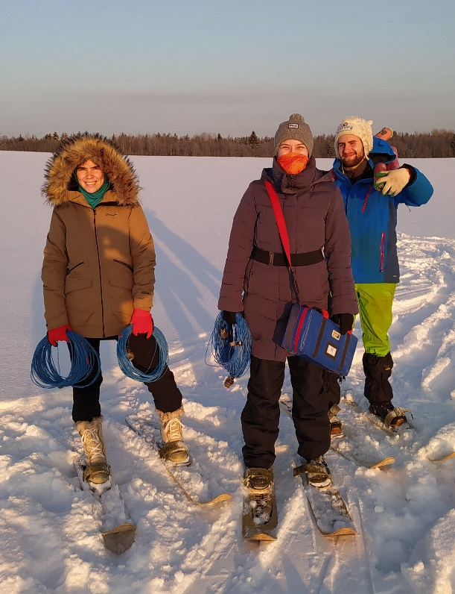
Объект изучения – юго-восточное крыло крупной Ладожской аномалии электропроводности, приуроченной к Ладожско-Ботническому поясу, который является границей между Свекофеннским орогеном, сформированным при закрытии одноименного океана, и Карельским кратоном.
Ранее, в 2018 – 2020 гг здесь были выполнены площадные и профильные измерения методом ГМТЗ.
Рис. 1. Аспирантка Ионичева А. и студенты 3 курса Королькова А. и Кабанов Н. на зимних работах.
Зимние работы 2021 года по профилю Струнино-Долоцкое (профиль L21) проводились в рамках факультативной геофизической практики для студентов-геофизиков 3 курса Геологического факультета МГУ. Летом 2021 г были выполнены измерения по профилю Бытогощь-Пестово (профиль N21). Сформированный по результатам работ 2018-2021 гг. массив электроразведочных данных позволил провести в трехмерную инверсию всех точек ГМТЗ с построением 3D модели южного Приладожья.
Трехмерная инверсия магнитотеллурических данных осуществлялась с помощью программы ModEM [Egbert and Kelbert, 2012; Kelbert et al., 2014].
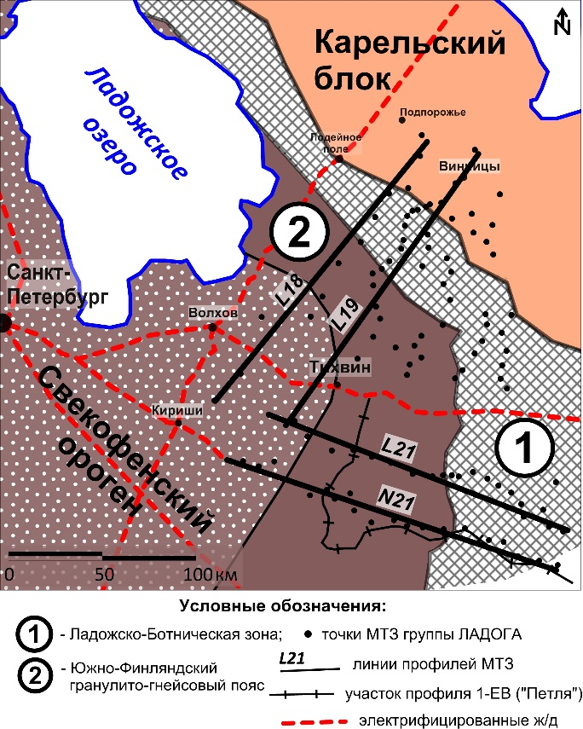
Наиболее ярким результатом 3D инверсии является выделение Ладожского корового проводника, ось которого лежит примерно на линии продолжения северо-восточного берега Ладожского озера. На картах-срезах УЭС до 20 км мы можем увидеть загиб Ладожского проводника на юг.
Рис. 2 Положение точек МТЗ в Южном Приладожье.
Контрастная проводящая структура, выявленная в западной части профилей L21 и N21, имеет северо-восточное простирание и, возможно, маркирует северную границу широкого палеорифтового пояса, разделяющего Фенноскандию с одной стороны и Сарматию и Волго-Уралию с другой.
Существование данной проводящей структуры было предсказано Игорем Ивановичем Рокитянским в работе [Рокитянский и др., 1982] по результатам одиночных магнитовариационных зондирований, выполненных в разных участках северо-востока Восточно-Европейской платформы в начале 80-х годов прошлого столетия.
По материалам работ в 6 номере журнала «Вестник Московского университета. Серия Геология» за 2021г будет опубликована статья:
Куликов В.А., Ионичева А.П., Королькова А.В., Пушкарев П.Ю., Соколова Е.Ю. , Яковлев А.Г. Трехмерная инверсия данных магнитотеллурических зондирований в южном Приладожье.
2. Продолжаются работы по изучение корово-мантийной геоэлектрической структуры в зоне тройного сочленения крупнейших сегментов Восточно-Европейской платформы (Фенноскандии, Волго-Уралии и Сарматии) в рамках масштабного проекта глубинных электромагнитных (ЭМ) зондирований литосферы SMOLENSK.
Исследования ведутся на территории Смоленской, Тверской и Псковской областей России, а также Витебской, Могилевской и Минской областей Белоруссии. За три года проведено более 50 длиннопериодных зондирований с глубинностью, превышающей 100 км, и более 40 зондирований в разведочном диапазоне периодов с коровой глубинностью.
По результатам работ в 2021 году опубликованы статьи:
Массив магнитотеллурических зондирований smolensk: изучение глубинной структуры области тройного сочленения крупнейших сегментов Восточно-Европейской платформы / И. М. Варенцов, П. В. Иванов, А. П. Ионичева, В.А. Куликов и др. // Геофизика. — 2021. — № 1. — С. 46–56.
Новые магнитотеллурические данные для зоны сочленения Фенноскандии и Сарматии / В. А. Куликов, А. П. Ионичева, Н. В. Лубнина и др. // Вестник Московского университета. Серия 4: Геология. — 2021. — № 2. — С. 3–11.
3. В 2021 году продолжались комплексные электроразведочные работы методами АМТЗ, ЗСБ и ВЭЗ по поиску и изучению разновозрастных погребенных долин по региональным профилям через р. Угра. Летом 2021 г. Были выполнены измерения по профилю № 4 на участке 6 км. Получены предварительные геоэлектрические модели до глубины 150м. Осенью и зимой предстоит углублённая обработка и интерпретация, в том числе, трехмерная.
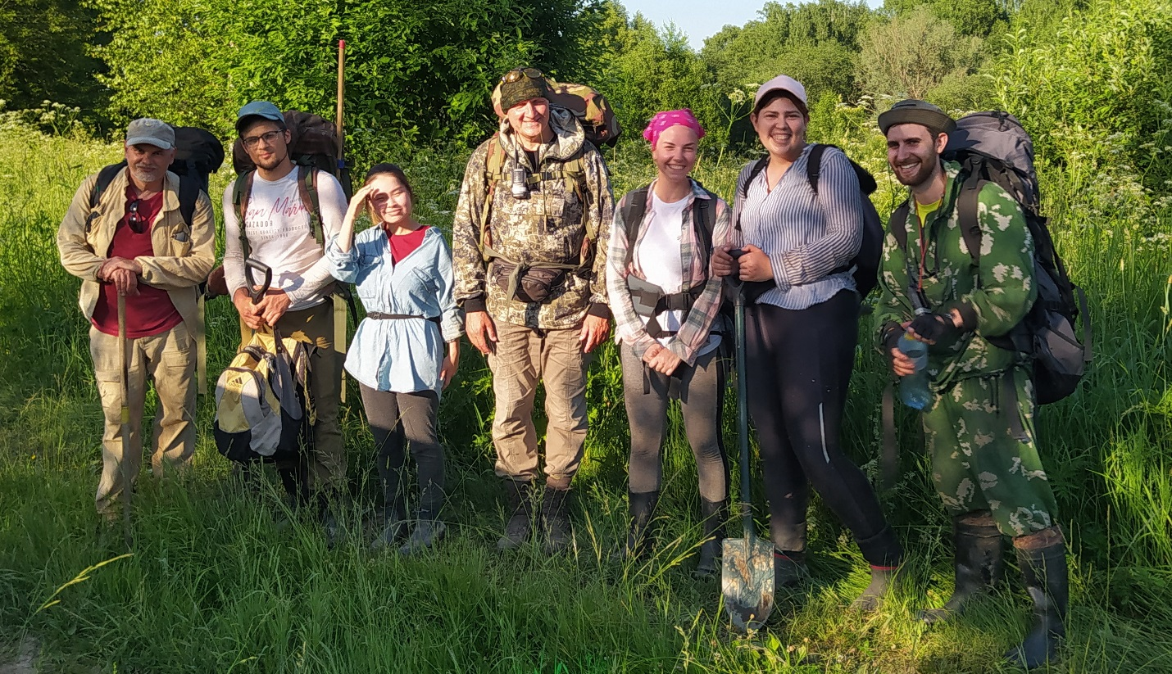
Рис. 3. Студены 3 курса на профиле № 4 во время учебной практики по электроразведке, лето 2021г.

4. Под руководством профессора Куликова В.А. продолжаются работы по теме: «Развитие и совершенствование электроразведочного комплекса для поиска и разведки рудных месторождений».
Основные результаты работы были отражены в трех докладах на международных конференциях:
Куликов В.А., Яковлев А.Г. Отдельные вопросы методики и интерпретации рудной электроразведки // Труды IV Международной геолого-геофизической конференции и выставки ГеоЕвразия-2021. Геологоразведка в современных реалиях. — Т. 1. — ООО ПолиПРЕСС Тверь, 2021. — С. 131–135.
И в статье:
Куликов В.А., Яковлев А.Г., Поликарпова В.А. Некоторые вопросы современной рудной электроразведки // Geodynamics & Tectonophysics. — 2021. — Т. 12, № 3. — С. ISSN 2078–502X.

